**МИНИСТЕРСТВО ОБРАЗОВАНИЯ И НАУКИ РОССИЙСКОЙ**

**ФЕДЕРАЦИИ ФЕДЕРАЛЬНОЕ ГОСУДАРСТВЕННОЕ БЮДЖЕТНОЕ ОБРАЗОВАТЕЛЬНОЕ УЧРЕЖДЕНИЕ**

**ВЫСШЕГО ПРОФЕССИОНАЛЬНОГО ОБРАЗОВАНИЯ**

**«РОССИЙСКИЙ ГОСУДАРСТВЕННЫЙ ПЕДАГОГИЧЕСКИЙ**

**УНИВЕРСИТЕТ им. А. И. ГЕРЦЕНА»**

Институт информационных наук и технологического образования

Кафедра информационных технологий и электронного обучения

**ПРОТОТИП ПЛАНИРУЕМОГО ТЗ**

ОГЛАВЛЕНИЕ

НАЗНАЧЕНИЕ РАЗРАБОТКИ

Предметом разработки является подраздел «веб-портфолио обучающегося» Интернет-сайта образовательной среды, с системой динамического управления наполнением на базе веб-интерфейса сервиса github.com.

Назначение сайта:



1.1.

Цель создания сайта:

# ТРЕБОВАНИЯ К ПРОГРАММНОМУ ОБЕСПЕЧЕНИЮ

## ТРЕБОВАНИЯ К ФУНКЦИОНАЛЬНЫМ ХАРАКТЕРИСТИКАМ

Главная страница сайта должна содержать …

Контентная область первой страницы сайта для одного студента должна делиться на следующие разделы:

- *вступительная, главная информация о студенте*…

*- “о студенте”* – раздел должен …

- *контакты* – раздел должен …

*- “выполненные работы”* – в разделе должны быть …

*- “дополнительное образование, сертификаты и научные труды”* – данный раздел должен быть …

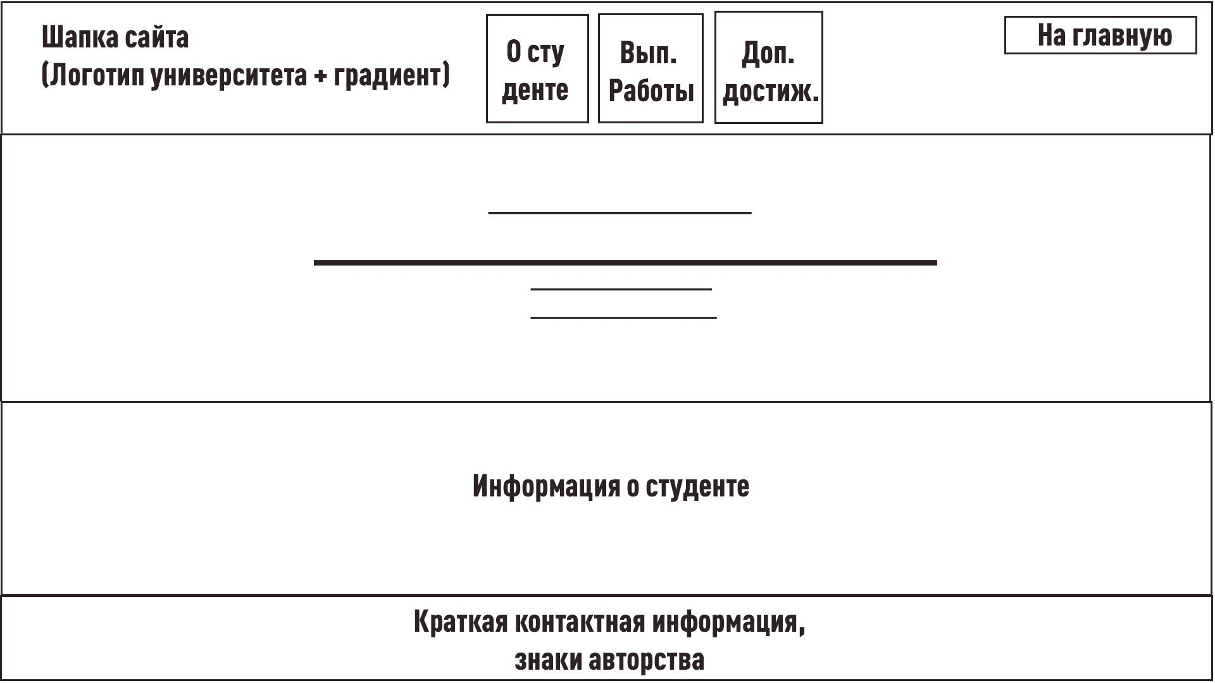

Пример размещения элементов главной страницы для десктопной версии

## 

## ТРЕБОВАНИЯ К ИНФОРМАЦИОННОЙ И ПРОГРАММНОЙ СОВМЕСТИМОСТИ

**Требования к программному обеспечению серверной части**

Для функционирования сайта необходимо следующее программное обеспечение…

**Требования к клиентскому программному обеспечению**

Сайт должен быть доступен для полнофункционального просмотра с помощью следующих средств…

# СТАДИИ И ЭТАПЫ РАЗРАБОТКИ

Работы по разработке сайта выполняются в N этапов:

|  |  |  |
| --- | --- | --- |
| **Этап** | **Содержание работ** | **Длительность** |
| 1. Составление технического задания (ТЗ) |  | N дней |
| 1. Техническое проектирование |  | N дней |
| 1. Разработка программной части |  | N дней |
| 1. Подготовка к эксплуатации |  | N дней |
| 1. Ввод в эксплуатацию |  | N дней |